ЛоготипУправління культури та охорони культурної спадщини

Черкаської облдержадміністрації

Комунальний заклад «Обласна бібліотека для юнацтва імені Василя Симоненка»

Черкаської обласної ради

**Гент – найтаємничіше місто Європи**

**Молодіжна столиця Європи*-*2024**

Вебліографічний дайджест

Черкаси 2024

УДК 016:913 (4)

Г-34

Гент – найтаємничіше місто Європи: Молодіжна столиця Європи*-*2024 : вебліогр. дайджест / Комун. закл. «Обл. б-ка для юнацтва ім. В. Симоненка» Черкас. облради ; [авт.-уклад. І. Мигаль ; ред. В. Чорнобривець]. – Черкаси : [б. в.], 2024. – 25 с. : фотоіл.

Вебліографічний дайджест **«Гент – найтаємничіше місто Європи»** запрошує до знайомства з Молодіжною столицею Європи 2024 року – Гентом, який є одним із найстаріших поселень у Фламандському регіоні Бельгії.

Видання знайомить з історією міста, його визначними пам’ятками та заходами і подіями, що відбудуться у Генті з нагоди визнання міста Молодіжною столицею світу.

Вебліографічний дайджест стане в нагоді молодим читачам, бібліотекарям, вчителям та викладачам.

Укладачка Інна Мигаль

Редакторка Валентина Чорнобривець

Відповідальний за випуск Федір Пилипенко

© Укладачка І. Мигаль, 2024

© Комунальний заклад «Обласна бібліотека для юнацтва імені Василя Симоненка» Черкаської обласної ради, 2024

**Від укладачки**

Вебліографічний дайджест **«Гент – найтаємничіше місто Європи»** присвячений місту Гент, яке стало Європейською молодіжною столицею 2024 року згідно рішення Конгресу місцевих та регіональних влад Ради Європи.

Посібник відкривається передмовою **«Від укладачки»** і розділом **«Європейська молодіжна столиця»,** в якому розкриваються основні положення та завдання конкурсу. Пропонується знайомство з містом Гент та молодіжними заходами, що проходитимуть у місті в рамках проекту.

Розділ **«Найважливіші події з історії міста Гент»** подає відомості про історичний розвиток Гента і знайомить з локаційними привілеями.

У розділі **«Визначні пам’ятки Гента»** міститься інформація про цікаві історичні місця та архітектурні пам’ятки міста, які збереглися до нашого часу.

**«Сучасний Гент»** – це молодіжне містечко, із звичаями і традиціями якого знайомить даний розділ.

Бібліографічна частина носить рекомендаційний характер і представлена Інтернет-ресурсами про місто Гент.

У межах розділів документи розміщено у зворотно-хронологічному порядку.

Видання налічує 33 позиції бібліографічних записів, що мають суцільну нумерацію.

Бібліографічний опис і скорочення слів здійснено відповідно до чинних в Україні стандартів.

**Європейська молодіжна столиця**

**«Європейська молодіжна столиця»** – це ініціатива, створена в 2009 році Європейським молодіжним форумом –платформою молодіжних організацій з усієї Європи, в яку входять європейські національні молодіжні організації.

Щороку новому європейському місту дають шанс продемонструвати свої інноваційні ідеї, проекти та заходи, спрямовані на те, щоб підняти молодь та залучити її до всіх аспектів міського життя: від громадського транспорту та інфраструктури, до культурних й освітніх програм, демократичної політики.

Вперше цей титул дістався голландському Роттердаму.

У конкурсі, оголошеному Європейським молодіжним форумом, за звання Європейської молодіжної столиці 2024 року змагалися такі міста, як **Львів** (Україна), Гент (Бельгія), Кишинів (Молдова) та Веспрем (Угорщина).



Титул **«Молодіжної столиці Європи-2024»** дістався місту **Гент.** Відтак, від 29 березня Гент – **Європейська молодіжна столиця-2024.**

Слоган цьогорічної молодіжної столиці – ***«We are the city» («Ми – це місто»)***.

**У рамках офіційного відкриття молодіжної столиці Європи 2024 заплановано кількасот заходів:** презентація молодіжної столиці Європи 2024 року, зустріч із заступницею міського голови у міській раді Ґенту, участь в дискусії щодо права молоді голосувати у виборах з 16-ти років, нетворкінги, брейншторми та виставки з використанням доповненої реальності або космічних окулярів.

Також статус молодіжної столиці Європи надав місту такі можливості, як:

- розширення розвитку компетенцій молоді, муніципальних сервісів та інфраструктури через збільшення інвестицій та міжнародних проектів взаємодії у секторі;

- проведення низки міжнародних заходів, з яких ключовим є Генеральна асамблея Європейського молодіжного форуму – парасолькової організації, яка об'єднує понад 240 всеєвропейських організацій, національних молодіжних рад;

- ріст туристичної привабливості міста та загальне залучення інвестицій в різні сфери, які стосуються молоді;

- міжкультурний діалог та обміни між європейськими містами;

- додаткові стимули для розвитку міста;

- понад 1000 активностей різного характеру протягом року;

***Детальніша інформація про конкурс «Європейська молодіжна столиця» та його переможця 2024 року – Гент:***

1. **«Знаменні і пам’ятні дати 2024 року»** [Електронний ресурс] // www.lib.zt.ua [сайт]. – Електрон. текст. – Режим доступу : <https://www.lib.zt.ua/ua/newsua/node/12370> – Назва з екрана. – Дата звернення : 26.04.2024.
2. **Візит до Ґенту – Європейської Столиці Молоді 2024** [Електронний ресурс] // lublin.eu [сайт]. – Електрон. текст. – Режим доступу : <https://lublin.eu/ua/lublin/news/-2024,437,1175,1.html>. – Назва з екрана. – Дата звернення : 26.04.2024.
3. **Львів поступився Генту званням Європейської молодіжної столиці 2024 року** [Електронний ресурс] // zahid.espreso.tv [сайт]. – Електрон. текст. – Режим доступу : <https://zahid.espreso.tv/lviv-postupivsya-gentu-zvannyam-evropeyskoi-molodizhnoi-stolitsi-2024-roku>. – Назва з екрана. – Дата звернення : 26.04.2024.
4. **ЛЬВІВ ПОСТУПИВСЯ БЕЛЬГІЙСЬКОМУ МІСТУ ЗА ЗВАННЯ МОЛОДІЖНОЇ СТОЛИЦІ** [Електронний ресурс] // tvoemisto.tv [сайт]. – Електрон. текст. – Режим доступу : tvoemisto.tv/news/lviv_postupyvsya_belgiyskomu_mistu_za_zvannya_molodizhnoi_stolytsi_125118.html.– Назва з екрана. – Дата звернення : 26.04.2024.
5. **ЛЬВІВ СЬОГОДНІ ЗМАГАЄТЬСЯ ЗА ЗВАННЯ ЄВРОПЕЙСЬКОЇ МОЛОДІЖНОЇ СТОЛИЦІ 2024 РОКУ** [Електронний ресурс] // tvoemisto.tv [сайт]. – Електрон. текст. – Режим доступу : <https://tvoemisto.tv/news/lviv_sogodni_zmagaietsya_za_zvannya_yevropeyskoi_molodizhnoi_stolytsi_2024_roku_125079.html>. – Назва з екрана. – Дата звернення : 26.04.2024.
6. **МОЛОДІЖНА СТОЛИЦЯ ЄВРОПИ** [Електронний ресурс] // city-adm.lviv.ua [сайт]. – Електрон. текст. – Режим доступу : https://city-adm.lviv.ua/lmrdownloads/2021/09/present_molo.pdf. – Назва з екрана. – Дата звернення : 26.04.2024.
7. **Молодіжна столиця Європи** [Електронний ресурс] // uk.wikipedia.org [сайт]. – Електрон. текст. – Режим доступу : <https://uk.wikipedia.org/wiki/%D0%9C%D0%BE%D0%BB%D0%BE%D0%B4%D1%96%D0%B6%D0%BD%D0%B0_%D1%81%D1%82%D0%BE%D0%BB%D0%B8%D1%86%D1%8F_%D0%84%D0%B2%D1%80%D0%BE%D0%BF%D0%B8>. – Назва з екрана. – Дата звернення : 26.04.2024.

**Найважливіші події з історії міста Гент**

**Гент (нід. Gent, фр. Gand)** – місто на півночі Бельгії та столиця Східної Фландрії. Являє собою мальовничий лабіринт вузьких старих вуличок і каналів, обрамлених химерними старовинними будівлями з загостреними дахами і чудовими пам’ятками історії. Гент є одним з найкрасивіших і мальовничих бельгійських міст, поряд з Брюгге, який дивним чином зберіг свій середньовічний вигляд і колорит.

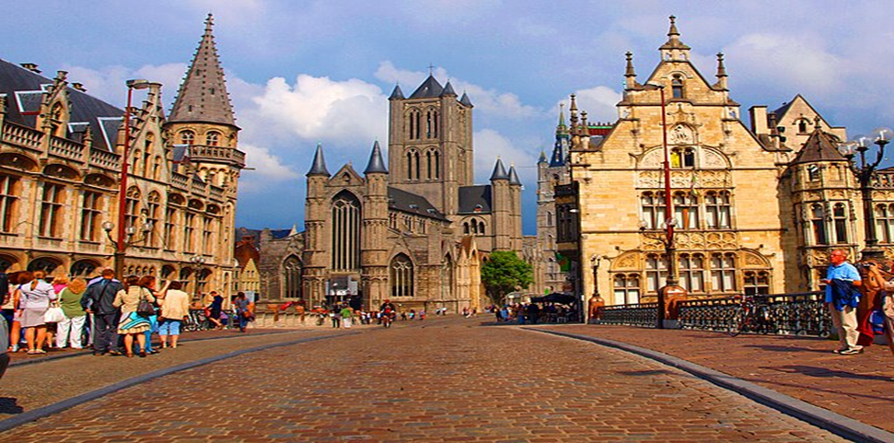

Його історичний центр – це чудовий архітектурний ансамбль старих готичних будівель і стародавніх церков. Особливою атмосферою наповнена прогулянка по вечірньому Генту, коли висвітлюється більшість його пам’яток.

Гент славиться космополітизмом, спокійною атмосферою і багатою історією. У Середньовіччі він був одним з найбагатших і найвпливовіших міст Європи, поступаючись за величиною тільки Парижу. Вплив багатого минулого можна чітко побачити при погляді на значну архітектуру сакральних пам’яток, а відсутність в історичному центрі Гента автомобілів тільки підсилює атмосферу успішного пізньосередньовічного міста. Також Гент є важливим освітнім центром Бельгії. У його університеті навчається понад 60 000 студентів, тому на вуличках повно молоді.

 

Герб Гента

Прапор Гента

Гент розташований в північній частині Бельгії в регіоні Східна Фландрія. Місто знаходиться в місці злиття річок Шельд і Лейе. Канал Тернезен пов’язує його з гирлом річки Шельд, завдяки якому в місті є порт, здатний приймати морські судна. Гент має помірний морський клімат. Літо тут прохолодне і часто дощове, як і зима.

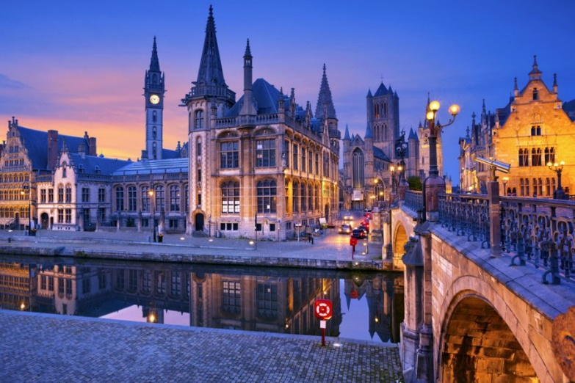 Гент оточений квітковими полями, за що отримав епітет «місто квітів». Він має багате культурне минуле, це добре помітно з того, як виглядає його центр.

Точна дата заснування Гента невідома, хоча багато хто вважає, що поселення тут могло існувати вже в римський період.

Місто вперше згадується в VII столітті. У 650 році святий Аманд заснував два монастирі, завдяки яким було утворено місто і ринок. У IX столітті Гент був двічі розграбований вікінгами. В XI столітті місто стало частиною Фландрії та фактично здобуло незалежність. До XIII століття Гент перетворився в одне з найбільших і найбагатших міст Європи, поступаючись за чисельністю населення тільки Парижу.

У XV столітті Фландрія була об’єднана з сусідніми провінціями герцогами Бургундії. У XVI і XVII століттях місто втратило своє значення і в XVIII столітті було захоплено спочатку французами, потім австрійцями, потім знову французами (на початку XIX століття при Наполеоні), поки в результаті не увійшло до складу Бельгійського королівства. У XIX столітті Гент став найважливішим центром текстильної промисловості. Індустріальному розквіту міста сприяло будівництво каналу та залізничних колій.

Гент знаходиться всього в 30 хвилинах їзди на поїзді від [Брюсселя](https://mandry.club/mista/bryussel/) на залізничній лінії, що зв’язує столицю Бельгії з Брюгге. Найближчі аеропорти розташовані в Брюсселі, [Антверпені](https://mandry.club/mista/antverpen/) та Ліллі. На автобусі легко дістатися в Гент з Амстердама, Парижа, Лондона та інших міст.

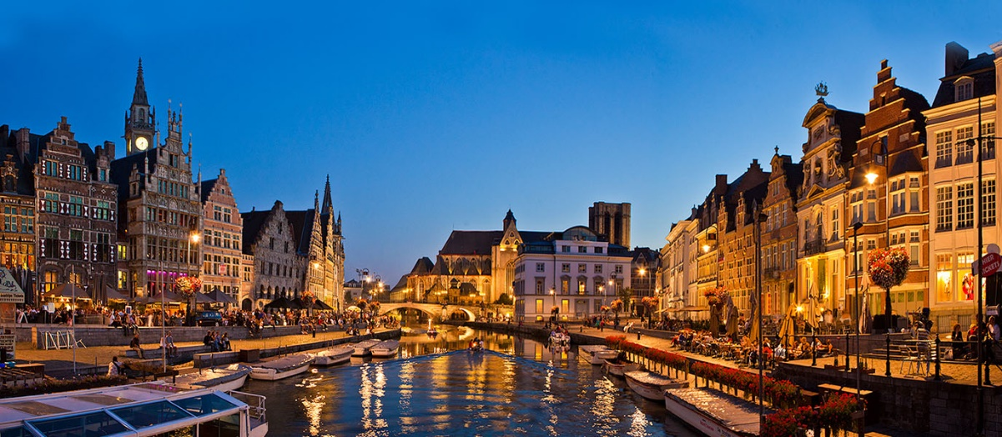

***Детальнішу інформацію про історію міста Гент можна знайти за джерелами:***

1. **20 НАЙУЛЮБЛЕНІШИХ НЕ СТОЛИЧНИХ МІСТ СВІТУ** [Електронний ресурс] // wz.lviv.ua [сайт]. – Електрон. текст. – Режим доступу : <https://andy-travel.com.ua/top-20-non-capital>. – Назва з екрана. – Дата звернення : 25.04.2024.
2. **Гент** [Електронний ресурс] // wikiwand.com [сайт]. – Електрон. текст. – Режим доступу https://www.wikiwand.com/uk/%D0%93%D0%B5%D0%BD%D1%82#introduction/. – Назва з екрана. – Дата звернення : 25.04.2024.
3. **Гент** [Електронний ресурс] // en.wikipedia.org [сайт]. – Електрон. текст. – Режим доступу : <https://en.wikipedia.org/wiki/Ghent>. – Назва з екрана. – Дата звернення : 25.04.2024
4. **Гент/Gand**  [Електронний ресурс] // euroways.com. [сайт]. – Електрон. текст. – Режим доступу : https://euroways.com.ua/gent-2.html. – Назва з екрана. – Дата звернення : 25.04.2024.
5. **Міста Європи - Редакція рекомендує** [Електронний ресурс] // uk.rejsrejsrejs.dk [сайт]. – Електрон. текст. – Режим доступу : <https://uk.rejsrejsrejs.dk/%D1%83%D0%BB%D1%8E%D0%B1%D0%BB%D0%B5%D0%BD%D1%96-%D0%BF%D0%BE%D0%B4%D0%BE%D1%80%D0%BE%D0%B6%D1%96/%D0%BC%D1%96%D1%81%D1%8C%D0%BA%D0%B8%D0%B9-%D0%BF%D1%83%D1%82%D1%96%D0%B2%D0%BD%D0%B8%D0%BA-6-%D0%BC%D1%96%D1%81%D1%82-%D0%84%D0%B2%D1%80%D0%BE%D0%BF%D0%B0/>. – Назва з екрана. – Дата звернення : 25.04.2024
6. **Середньовічне місто Гент в Бельгії** [Електронний ресурс] // /uk.allexciting.com [сайт]. – Електрон. текст. – Режим доступу : https://uk.allexciting.com/ghent/. – Назва з екрана. – Дата звернення : 25.04.2024.
7. **Шарм і простота Фландрії** [Електронний ресурс] // wz.lviv.ua [сайт]. – Електрон. текст. – Режим доступу : <https://wz.lviv.ua/world/395307-sharm-i-prostota-flandrii>. – Назва з екрана. – Дата звернення : 25.04.2024.

**Визначні пам’ятки Гента**

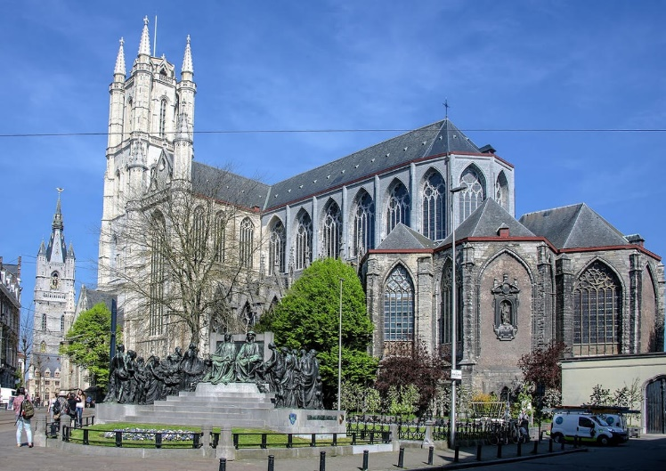Гент це місто з унікальним архітектурним ансамблем, у центрі якого знаходиться **собор Святого Бавона** з чудовими вітражами та розписами.

Собор Святого Бавона входить до складу так званих «трьох веж Гента». Інші – це Вежа-дзвіниця та церква Святого Миколая. У центральній частині міста розташовані міст Святого Михайла, Дозорна вежа і критий сукняний ринок Лакенхалле.

Кафедральний собор Святого Бавона (Sint Baafskathedraal) вважається головним храмом Гента. Згідно з історичними джерелами, найперша згадка про цю церкву відноситься до першої половини X століття, але в тому вигляді, в якому кафедральний собор Святого Бавона дійшов до нас, датується не раніше ніж ХІV століттям. Храм, що стоїть в самому серці Гента, привертає увагу всіх, хто опиняється поруч з цією пам’яткою. Велична будівля виконана в кращих традиціях готичного стилю.

Але найцікавіше і дорогоцінне таїться всередині Кафедрального собору Святого Бавона. Це, звичайно, знаменитий Гентський вівтар – шедевр живописного мистецтва епохи Середньовіччя. Його без перебільшення вважають одним з найвидатніших творінь в історії всього людства. Гентський вівтар, Гентський Агнець Божий (нід. Het Lam Gods) створений на замовлення Йоса Вейдта (нід. Joos Vijdt) для своєї сімейної капели Івана Богослова в Гентському соборі Святого Бавона. У написі на вівтарі йдеться про те, що він був розпочатий Губертом ван Ейком, «найбільшим з усіх», і закінчений його братом Яном, «другим в мистецтві». Освячено вівтар 6 травня 1432 року.

Вівтар складається з 24 панелей, на яких зображено 258 людських фігур. Висота вівтаря в центральній частині сягає трьох з половиною метрів, ширина (у розкритому вигляді) — п'яти метрів. Картини, з яких складається вівтар, розташовані на зовнішній і внутрішній сторонах вівтаря.

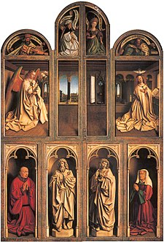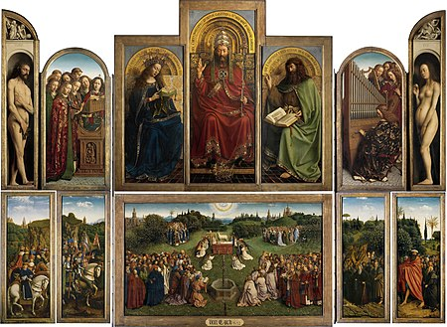

Крім цього, всередині собору знаходиться не менш унікальна кафедра і картини відомих художників ( у тому числі Пітера Рубенса). У кафедральному соборі Святого Бавона 4 органи (2 – в основному залі храму, а 2 менших – в приміщеннях, відданих під склеп), тому тут досить часто проходять концерти, послухати які можуть всі бажаючі.

**Замок Фландрських графів** – ще одна популярна пам'ятка міста. Усередині нього знаходиться музей історії в'язниць із великою колекцією середньовічних знарядь тортур.

Іншими визначними пам'ятками Гента є: Башта університетської бібліотеки, ратуша на вулиці Хоогпоорт, замок Жерара-Диявола, вулиця старовинних будинків Граслей, абатство Святого Петра, головна площа міста Врійдагмаркт, церква Святого Якова та будівля Опери на Брабантдам.

**Музеї.**

Любителі музеїв знайдуть у Генті багато цікавого: Музей сучасного мистецтва, Музей образотворчих мистецтв, Міський музей, Музей індустріальної археології та текстилю. Окремо потрібно виділити Музей дизайну, де представлена багата колекція з часів Ренесансу і до наших днів.

Канали Гента оточені середньовічною архітектурою, а яскраве листя ще більше прикрашає види на місто. Атмосфера, дружня до велосипедистів: Місто Гент також відомий зручною

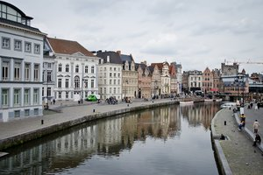інфраструктурою для велосипедів, а тепла осінь – чудовий час, щоб досліджувати вулиці та парки міста на двох колесах.

Набережні Грасляй та Корнляй розташовані на берегах річки Лея. Назва «Грасляй» означає «вулиця овочів і трав», «Корнляй» – «вулиця зерна». Уздовж набережних розташовуються будинки гільдій, кожен із своєю унікальною історією.

**Дзвіниця** **Белфорт в Генті (Belfry, Belfort)**

Будівництво дзвіниці розпочалось у 1314 році з метою зберігання документів, що підтверджують податкові й торгівельні привілеї місцевих гільдій. Пізніше, між 1425 і 1445 роками до башти почали прибудовувати суконні ряди, які так і не завершили. Остаточна їх добудова відбулася у 1903 році під час реставрації.

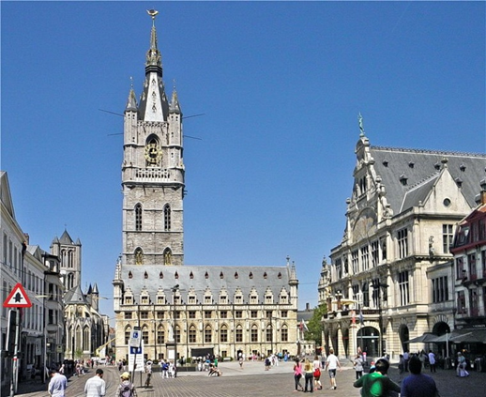Будівництво ж самої беффруа закінчили ще у 1338 році. Імовірно, проект належав майстрові-каменяру Яну ван Хелсту. Його проект зберігся в Бейлоке музеї на пергаменті 2,18 м. У 1338 році був закінчений карниз і будинок був увінчаний дерев'яною дзвіницею, яка пізніше обновлялася й перебудовувалася, відповідаючи стилю свого часу. Кам'яна вежа, яку ми бачимо сьогодні, була сконструйована в 1913 році Валентеном Ваєрейком.

Сучасний шпиль замінив оригінальний (робота XIV століття) на

початку минулого сторіччя. Дзвіницю вінчає позолочений мідний дракон (довжина 3,55 м, розмах крил 1,50 м, вага 400 кг), який був установлений на дзвіниці в 1377 році і функціонував, як флюгер. Нинішній дракон був установлений в 1980 році. Колись по кутах платформи стояли скульптури збройних воїнів, з 4-х скульптур збереглася лише одна, її можна побачити на цокольному поверсі.

91-метрова башта беффруа є символом незалежності міста. У

ній зберігаються хартії про даровані привілеї. Вона мала не тільки символічне значення. Беффруа слугувала оглядовою вежею, в якій аж до 1869 року оглядові міста Гента несли свою службу, попереджаючи городян про раптовий напад або пожежу. Вежа завжди була оснащена дзвоном, пізніше ще й карильйоном, що складався із 52-х дзвонів.

На першому поверсі беффруа в скрині під трьома замками зберігаються документи: статути й печатки, що гарантували Генту свободу і права. Другий і третій поверхи – зали й приміщення, передбачені для відпочинку і роботи доглядачів, зараз служать музеєм беффруа. Четвертий поверх – покої головного дзвона вагою 6050 кг, відлитого в 1948 році. Первісний дзвін датується 1314-м роком. Протягом століть тріснуті дзвони трохи замінялися новими. Як і колись, дзвони беффруа сповіщають громадян міста про важливі події в житті Гента.

Дзвіниця також відома як *Halletoren* (вежа із залів). Охороняється ЮНЕСКО у складі пам'ятки [Світової спадщини](https://uk.wikipedia.org/wiki/%D0%A1%D0%B2%D1%96%D1%82%D0%BE%D0%B2%D0%B0_%D1%81%D0%BF%D0%B0%D0%B4%D1%89%D0%B8%D0%BD%D0%B0_%D0%AE%D0%9D%D0%95%D0%A1%D0%9A%D0%9E) [«Беффруа Бельгії та Франції»](https://uk.wikipedia.org/wiki/%D0%91%D0%B5%D1%84%D1%80%D1%83%D0%B0_%D0%91%D0%B5%D0%BB%D1%8C%D0%B3%D1%96%D1%97_%D1%82%D0%B0_%D0%A4%D1%80%D0%B0%D0%BD%D1%86%D1%96%D1%97).

**Замок графів Фландрії (Gravensteen)**

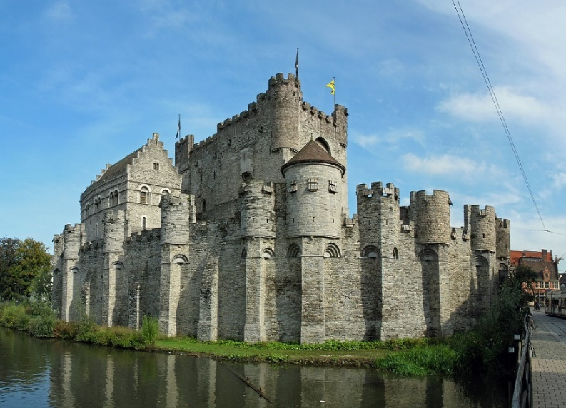Середньовічний замок у Генті. Його історія датується далеким 1180 роком. Він слугував резиденцією графів Фландрії до 1353 року. Згодом тут розташовувалися і суд, і в'язниця, і монетний двір та навіть бавовняна фабрика.

Це єдиний середньовічний замок у Фландрії, оборонна система якого зберіглася практично недоторканою й до наших часів. У даний час замок відкритий для відвідувань, тут знаходиться музей правосуддя та зброї, в якому представлені знаряддя тортур та колекція історичної зброї. Замок є найпопулярнішим місцем для проведення урочистих весільних церемоній.

**Граслей (Graslei)**

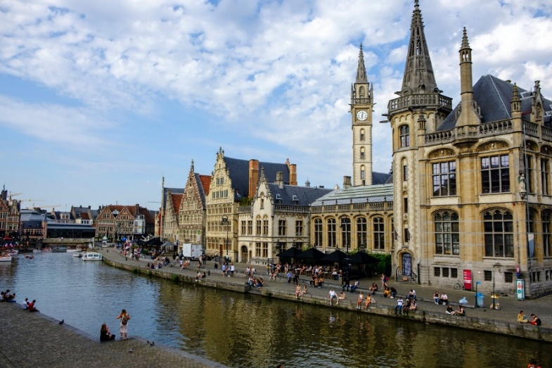Граслей – набережна в історичному центрі міста, розташована на правому березі річки. Набережна навпроти Граслей називається Коренлей. Обидві набережні були

Частиною середньовічного порту, а зараз є культурною та туристичною точкою міста з великою концентрацією колоритних двориків та закладів харчування на будь-який смак.

# **Королівський фламандський театр**

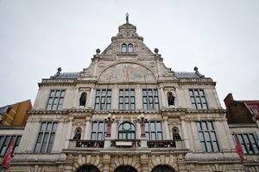

Королівський фламандський театр розташований на площі біля [кафедрального собору святого Бавона](https://www.turpravda.ua/places/be/gent/Kafedralnyj_sobor_svjatogo_Bavona-s2354/). Він був збудований у XIX столітті, як і вся площа. На фасаді театру викладено мозаїку із зображенням Аполлона з музами.

# **Ратуша**

# Ратуша Гента розташована на майдані Botermarkt. Вона складається з двох частин: перша частина побудована у 1519-1539 роках, друга – у 1595-1618 роках. Архітектура ратуші включає різні архітектурні стилі: пізня готика, бароко, фламандський Ренесанс. Усередині будівлі розташовано кілька залів.

**Церква Святого Якова**

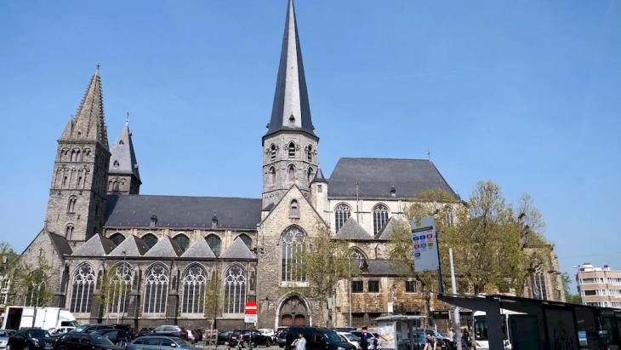Найстаріша Романська церква в Бельгії з подвійною західною вежею, побудована в 1120 році. Церква була розширена в XV столітті та перебудована в готичному стилі. Ця релігійна споруда була ретельно перебудована і відреставрована двічі: між 1733 і 1784 роками та між 1866 і 1906 роками, отримавши при цьому риси архітектури бароко.

# **Будинок мулярів**

Будинок гільдії мулярів розташований навпроти церкви Святого Миколая у місті Гент. Він був побудований у XVI столітті та виконаний у стилі брабантської готики. На даху будинку встановлено фігури шести танцюючих дияволів.

**Колишня пошта**

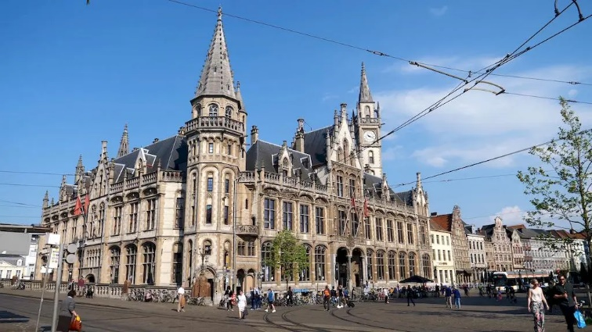Красива історична будівля в неоготичному стилі, побудована в XIX столітті. Найцікавішою його архітектурною особливістю є 52-метрова вежа з годинником.

Прогулянка вздовж каналу Graslei дуже сподобається любителям старовинної архітектури. Тут можна помилуватися красивими купецькими будівлями в стилі брабантської готики і фламандського Відродження.

На думку журналу National Geographic Travel, історичний центр Гента займає третє місце по автентичності після Вахау (Австрія) і Онтаріо (Канада). Оскільки місто ніколи не піддавалося сильним військовим руйнуванням, його архітектура є надійним барометром історії. Дорогоцінна скринька, що зберігає скарб нації, відображення розвитку суспільства, зміст культури і мови***.***

***Детальнішу інформацію про визначні***

***пам’ятки можна знайти за джерелами:***

# **Архітектура та осінній колорит. Топ-5 міст Європи для мандрівки у жовтні** [Електронний ресурс] // rbc.ua: [сайт]. – Електрон. текст. – Режим доступу : <https://www.rbc.ua/rus/travel/osinniy-kolorit-i-davnya-arhitektura-top-1697117326.html>. – Назва з екрана. – Дата звернення : 25.04.2024.

1. **Бельгія: Гент – казкове місто** [Електронний ресурс] // ru.infoglobe.cz [сайт]. – Електрон. текст. – Режим доступу : <https://ru.infoglobe.cz/tips-for-trips/belgium-gent-marvelous-city/>. – Назва з екрана. – Дата звернення : 25.04.2024
2. **Гент** *[Електронний ресурс] // wikiwand.com: [сайт]. – Електрон. текст. – Режим доступу : https://www.wikiwand.com/uk/%D0%93%D0%B5%D0%BD%D1%82#introduction/. – Назва з екрана. – Дата звернення : 25.04.2024.*

# **Гент** [Електронний ресурс] // mandry.club: [сайт]. – Електрон. текст. – Режим доступу : https://mandry.club/mista/gent/. – Назва з екрана. – Дата звернення : 25.04.2024.

1. **ГЕНТ-2014** [Електронний ресурс] // andy-travel.com [сайт]. – Електрон. текст. – Режим доступу : https://andy-travel.com.ua/gent-2014?tid=2250. – Назва з екрана. – Дата звернення : 25.04.2024.
2. **Гент : БЕФФРУА І ПЛОЩА РИНОК**  [Електронний ресурс] // andy-travel.com [сайт]. – Електрон. текст. – Режим доступу : https://andy-travel.com.ua/gent-beffrua-i-ploshcha-rinok/. – Назва з екрана. – Дата звернення : 25.04.2024.

# **Гент** найтаємничіше місто Європи [Електронний ресурс] // Рrostovisa.com : [сайт]. – Електрон. текст. – Режим доступу <https://prostovisa.com/ua/blog/cities/gent-najtaemnichishe-misto-evropi>. – Назва з екрана. – Дата звернення : 11.04.2024.

1. **ГЕНТ: СОБОР СВЯТОГО БАВО** [Електронний ресурс] // andy-travel.com [сайт]. – Електрон. текст. – Режим доступу : <https://andy-travel.com.ua/gent-sobor-svyatogo-bavo?tid=2250>. – Назва з екрана. – Дата звернення : 25.04.2024.
2. **Гентський вівтар** [Електронний ресурс] // Wikipedia.org: [сайт]. – Електрон. текст. – Режим доступу : https://uk.wikipedia.org/wiki/%D0%93%D0%B5%D0%BD%D1%82%D1%81%D1%8C%D0%BA%D0%B8%D0%B9_%D0%B2%D1%96%D0%B2%D1%82%D0%B0%D1%80. – Назва з екрана. – Дата звернення : 11.04.2024.
3. **ЗАМОК ЖЕРАРДА ДИАВОЛА (GERAARD DE DUIVELSTEEN)** [Електронний ресурс] // andy-travel.com [сайт]. – Електрон. текст. – Режим доступу : https://andy-travel.com.ua/zamok-zherarda-diavola-geraard-de-duivelsteen?tid=2250. – Назва з екрана. – Дата звернення : 25.04.2024.
4. **МІСТ СВ. МИХАЇЛА ТА НАБЕРЕЖНІ ГРАСЛЕЙ І КОРЕНЛЕЙ** [Електронний ресурс] // andy-travel.com [сайт]. – Електрон. текст. – Режим доступу : <https://andy-travel.com.ua/mist-sv-mihayila-ta-naberezhni-grasley-i-korenley?tid=2250>. – Назва з екрана. – Дата звернення : 25.04**.**2024.
5. **РАТУША В ГЕНТІ** [Електронний ресурс] // andy-travel.com [сайт]. – Електрон. текст. – Режим доступу : <https://andy-travel.com.ua/ratusha-v-genti?tid=2250>. – Назва з екрана. – Дата звернення : 25.04.2024.
6. **Середньовічне місто Гент в Бельгії** [Електронний ресурс] // uk.allexciting.com: [сайт]. – Електрон. текст. – Режим доступ : <https://uk.allexciting.com/ghent/>. – Назва з екрана. – Дата звернення : 25.04.2024.
7. **Стіни забутих предків**  С[Електронний ресурс] // nv.ua [сайт]. – Електрон. текст. – Режим доступу : https://nv.ua/ukr/project/stini-zabutikh-predkiv-2483158.html. – Назва з екрана. – Дата звернення : 25.04.2024.
8. **Що подивитися у Генте?** [Електронний ресурс] // turpravda.ua: [сайт]. – Електрон. текст. – Режим доступу : https://www.turpravda.ua/places/be/gent//places/be/gent/. – Назва з екрана. – Дата звернення : 25.04.2024.

их

**Сучасний Гент**

***Що потрібно зробити туристу в Генті?***

* Проїхатися велосипедом вечірнім містом, коли на більшості визначних пам’яток включається підсвічування. Така поїздка точно вийде незвичайною, дуже романтичною і незабутньою.
* Відвідати Міський музей у будівлі абатства XIV століття. Сама будівля вже унікальна та приваблива своїм поєднанням старовини та сучасних технічних досягнень. Між двома значними спорудами, дзвіницею Белфорту та собором Сен-Браво, знаходиться символ Гента – Міст Святого Михайла.
* Побачити найстаріший у Європі Графський замок – чудову резиденцію графів Фландрії, гордість міста, включену до списку Світової спадщини ЮНЕСКО.
* Побувати на одному з головних свят міста – квітковому шоу «Гентські флоралії». Цей захід проводиться раз на п’ять років наприкінці квітня – на початку травня і вражає своєю грандіозністю та неймовірною красою. Ви зможете від душі повеселитися, стати ближчими до місцевих жителів, повністю поринути в атмосферу свята, його красу та гармонію з природою.
* Відчути атмосферу Середньовіччя або епохи Відродження, прогулявшись красивою набережною Граслей і зазирнувши в затишне кафе з видом на прекрасне місто. Відчути неповторність та чари цього моменту. Набережна підкорить не лише любителів старовинної архітектури (будинки тут датуються XVI та XVII століттями), а й поціновувачів усього прекрасного. Переплетення стилів та епох робить це місце воістину неповторним.
* 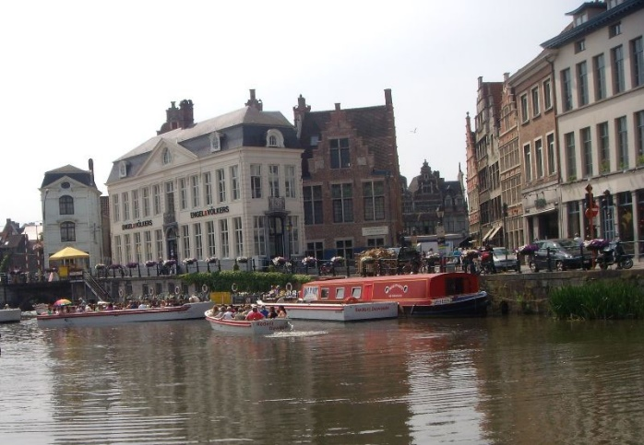Піднятися на дзвіницю Белфорт, розташовану неподалік церкви Святого Миколая і побачити місто зверху. Звідси відкривається приголомшливий вигляд, фотографії будуть вражаючими, особливо зроблені в захід сонця.
* Покататися на човні каналами міста. Ви матимете можливість вибрати маршрут для своєї прогулянки, побачити неймовірний історичний Центр з незвичайного ракурсу, зробити фотографії з видом на чудові старовинні будівлі.
* Відвідати музей STAM, де інтерактивні виставки демонструють місто в різні періоди його розвитку. Ви на машині часу вирушите на 70 тисяч років тому. Музей знаходиться у будівлі колишнього жіночого монастиря. Також він дарує приголомшливу можливість прогулятися Гентом майбутнього.
* Місцева кухня – знахідка для вегетаріанців та просто любителів овочевих страв. Тут чудово готують брюссельську капусту: тушковану з оливковою олією або запечену в тісті з цибулею та запашними травами. На обід рекомендуємо замовити традиційний суп Ватерзою, курячий або рибний, з овочами, картоплею та додаванням яєчного жовтка або вершків (за бажанням) – дуже незвичайна та смачна страва.
* Побачити замок Джеральда Диявола, у якому в наші дні розташувався міський архів, а раніше тут були в’язниця, школа та притулок для душевнохворих. Джеральд Валіян, засновник та господар цієї дивної споруди, був дуже неординарною людиною. Ходять легенди, що він мав сім дружин, яких він убив. Чим не історія Синьої Бороди? Любителям гострих відчуттів сподобається відвідування цього місця.
* Побувати на Гентському фестивалі народної творчості та молодіжних колективів, який проходить щорічно з 19 по 28 липня. Він є наймасштабнішою подією такого роду у всій Європі. Центральна площа перетворюється на арену святкових гулянь. Тут же розгортається чудовий ярмарок з масою унікальних дрібниць ручної роботи, солодощами та пікантними алкогольними напоями. Атмосфера свята ще довго житиме у вашому серці.
* 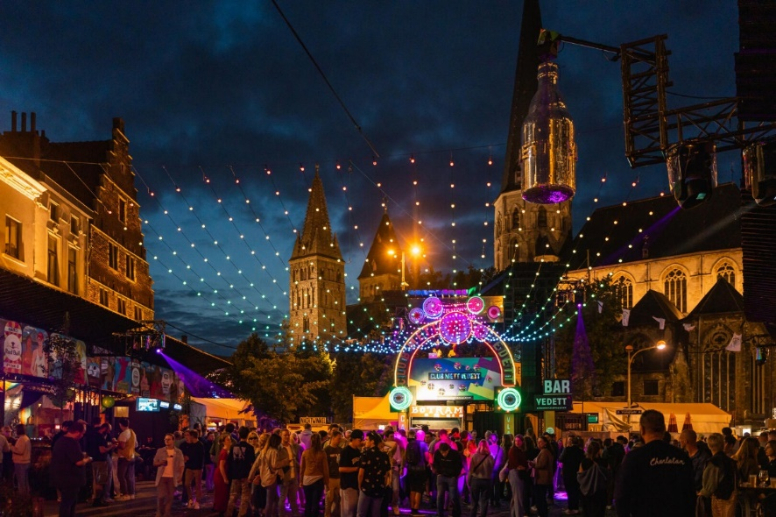Спробувати неймовірне пиво «Грут» у кафе при броварні De Stad Brouwerij Gruut. Воно готується за рецептом, що зберігся із середньовічних часів без використання хмелю. Головний його секрет в особливому підборі прянощів. Тут можна не лише посмакувати ароматний напій, а й послухати захоплюючі розповіді про історію пивоваріння***.***
* Сім’ї також можуть завантажити застосунок Fosfor the Dragon і здійснити містом двогодинне полювання за скарбами. Неподалік центру розташований парк спорту і відпочинку Блаармерсен із озером і піщаним пляжем, аквапарком, скейт-парком тощо.

***Детальнішу інформацію про сучасний***

***Гент можна знайти в джерелах:***

1. **Гент** [Електронний ресурс] // bezviz.co. [сайт]. – Електрон. текст. – Режим доступу : <https://bezviz.co.ua/city/hent/>. – Назва з екрана. – Дата звернення : 25.04.2024.
2. **Культурні напрямки Європи у 2024 році – що подивитися (СПИСОК)** [Електронний ресурс] // nizhyn.in.ua. [сайт]. – Електрон. текст. – Режим доступу : https://nizhyn.in.ua/kulturni-napryamki-yevropi-u-2024-roci-shho-podivitisya-spisok.html. – Назва з екрана. – Дата звернення : 25.04.2024.
3. **Путівник по Генту: що подивитись, корисні поради** [Електронний ресурс] // trips.com. [сайт]. – Електрон. текст. – Режим доступу : <https://trips.com.ua/country/putivnyk-po-hentu/>. – Назва з екрана. – Дата звернення : 25.04.2024.
4. **Урочистості в Генті** [Електронний ресурс] // nl.wikipedia.org [сайт]. – Електрон. текст. – Режим доступу : <https://nl.wikipedia.org/wiki/Gentse_Feesten>. – Назва з екрана. – Дата звернення : 25.04.2024
5. **Урочистості в Генті : Гентські свята запалювали місто на десять днів** [Електронний ресурс] // visit.gent.be [сайт]. – Електрон. текст. – Режим доступу : https://visit.gent.be/nl/agenda/gentse-feesten. – Назва з екрана. – Дата звернення : 25.04.2024.

**Зміст**

Від укладачки **3**

Європейська молодіжна столиця **4**

Найважливіші події з історії міста Гента 7

Визначні пам’ятки Гента **11**

Сучасний Гент **19**

*Науково-популярне видання*

**Гент - найтаємничіше місто Європи**

**Молодіжна столиця Європи-2024**

Вебліографічний дайджест

Укладачка Інна Валентинівна Мигаль

Редакторка В. Чорнобривець

Комп'ютерний набір І. Мигаль

Обкладинка Н. Іваницька

Підписано до друку 13.06.2024

Видавець:

*Комунальний заклад «Обласна бібліотека для юнацтва*

*імені Василя Симоненка» Черкаської обласної ради*

*18000 м. Черкаси,*

*вул. Надпільна, 285*

*Е-mail:* [*oub_symonenko@ukr.net*](mailto:oub_symonenko@ukr.net)

[*www.symonenkolib.ck.ua*](http://www.symonenkolib.ck.ua)